湖南交通工程学院机构邮件系统使用手册

- 使用人使用OA手机客户端扫码登录OA电脑网页客户端http://oa.hnjt.edu.cn

- 登录后在主菜单中选择 “邮件”
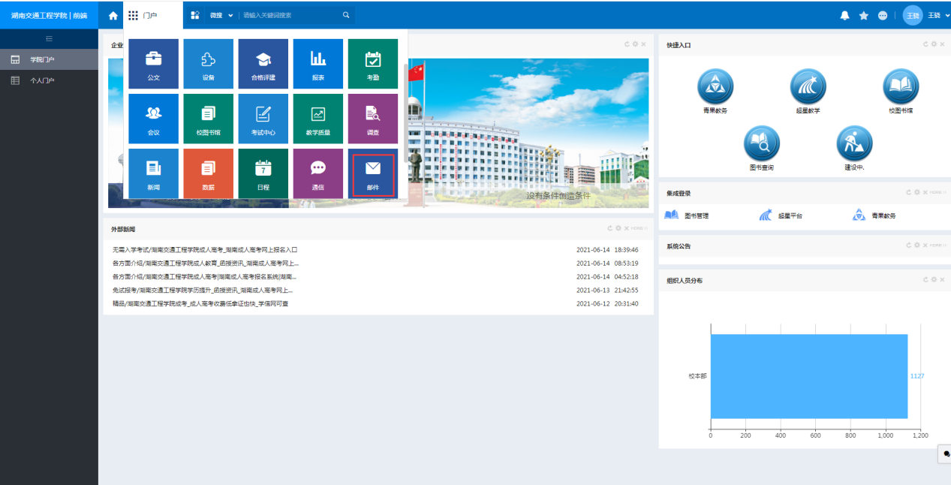
- 在“邮件”功能左侧导航界面选择 “邮件设置”
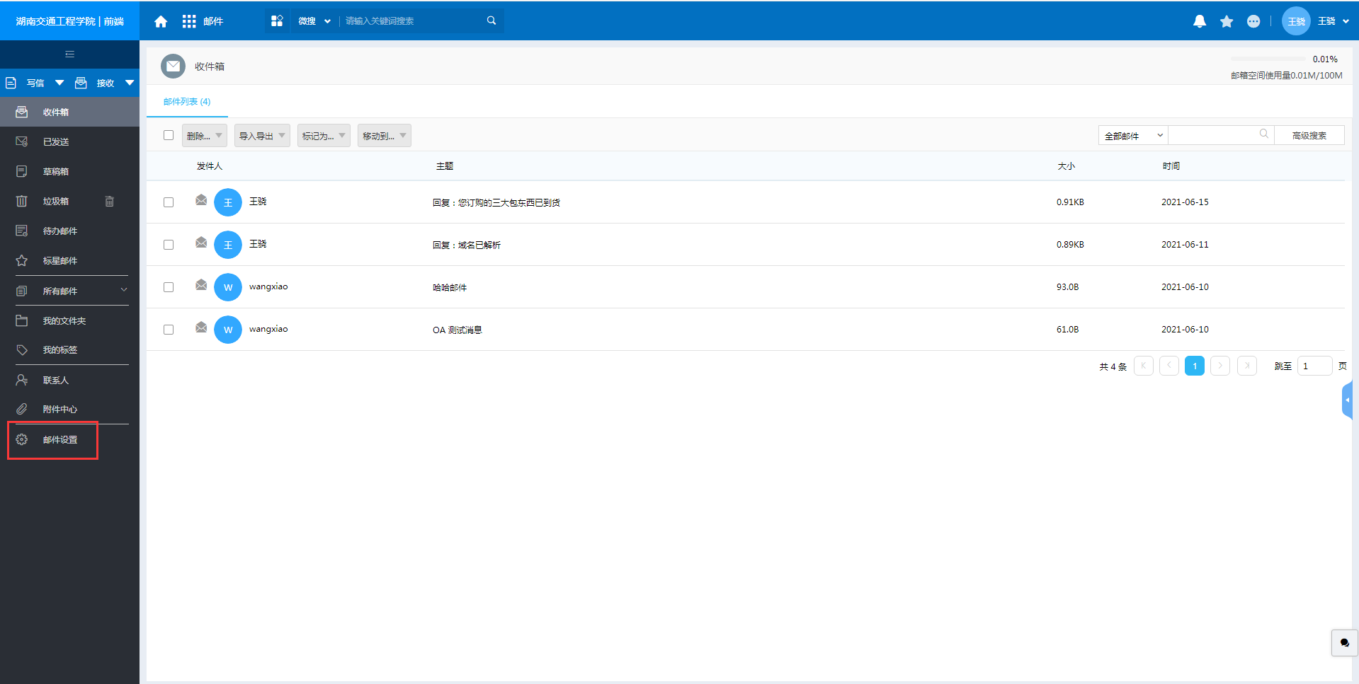
- 在“邮件设置”界面，点击右上角的 + 号，增加一个邮件账户
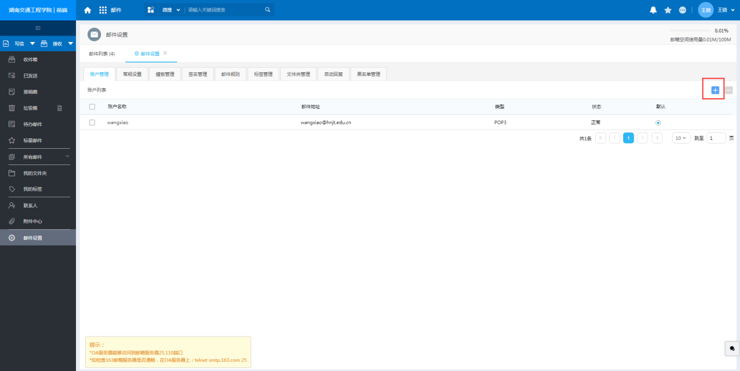
- 在“编辑账户信息”中按如下示例填写，然后保存即可
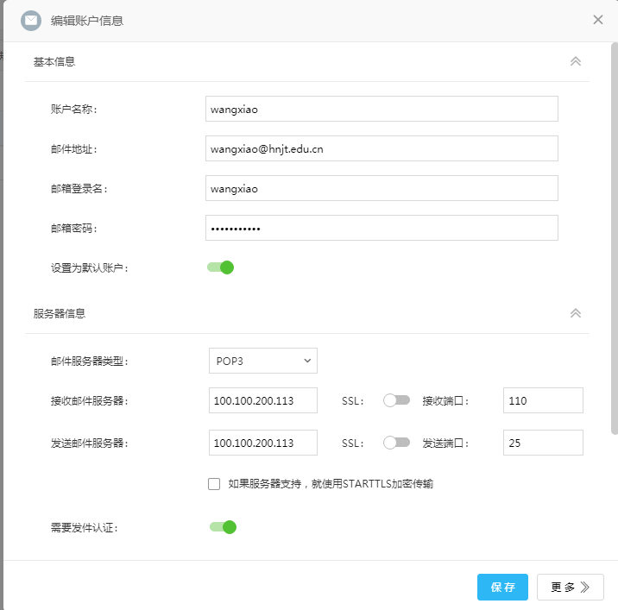
- 发送邮件，点击“写邮件”即可新建邮件，如需发送至外网（非@hnjt.edu.cn邮箱），请切换到“外网邮件”开关（见下图）
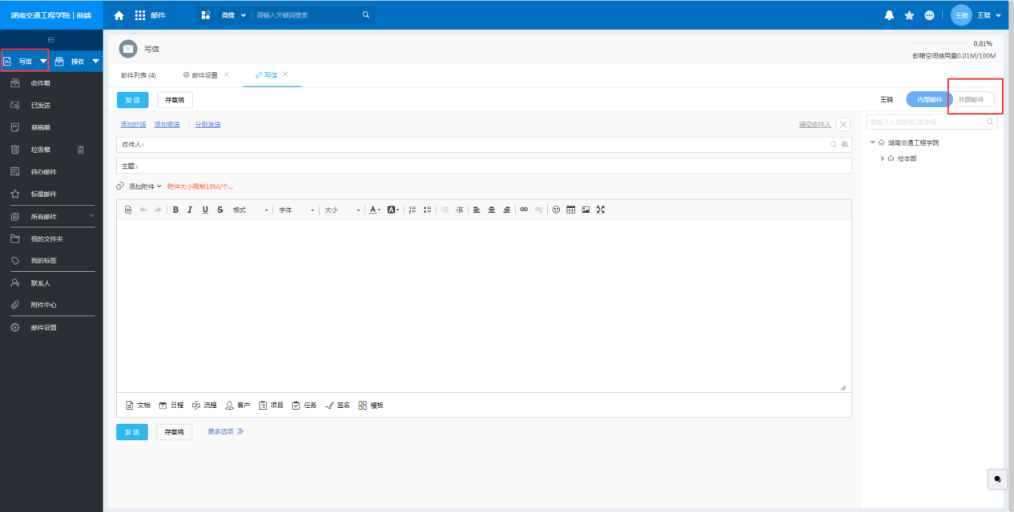
- 收邮件，点击“接受”收取邮件
